38. DGZMK/BZÄK Förderpreis in Lissabon verliehen
Düsseldorf, 12. Oktober 2026 - Beim DGZMK/BZÄK Förderpreis unterstützt von Dentsply Sirona ist im 38. Jahr eine neue Ära angebrochen: Der Preis wurde erstmals auf internationalem Parkett in Kooperation mit der CED-IADR verliehen. Insgesamt 26 Teilnehmende, darunter vier Preisträger/innen erlebten den bedeutendsten dentalen Forschungskongress Europas in Portugals Hauptstadt.

Förderpreiswettbewerb auf internationalem Forschungskongress

Vom 3. bis 5. September 2026 fand in Lissabon der Kongress der Kontinentaleuropäischen Sektion der Internationalen Vereinigung für zahnmedizinische, orale und kraniofaziale Forschung (Continental European Division of the International Association for Dental, Oral, and Craniofacial Research, kurz CED-IADR) statt. Über 900 Teilnehmer besuchten den CED-IADR-Kongress, der zusammen mit der skandinavischen Sektion (NOF-IADR) im Centro Cultural de Belém in Lissabon tagte. Der Förderpreiswettbewerb fand am 3. September 2026 in der Kongresslocation statt. Die Poster der Teilnehmenden wurden dabei auch einem internationalen Publikum präsentiert.

Erste Plätze für klinische Studie aus Marburg und Grundlagenforschung aus Jena

In der Kategorie „klinische Studien, experimentelle Forschung mit unmittelbarem klinischem Bezug, Public Health und Versorgungsforschung“ ging der erste Preis an Christian Ulrich Lotzmann aus Marburg. Seine Forschungsarbeit „Einfluss eines unilateralen posterioren Stützzonenverlustes auf die Kondylenposition und Masseteraktivität“ überzeugte die dreiköpfige Jury, bestehend aus Prof. Dr. Dr. Peter Proff (Präsident der DGZMK), Prof. Dr. Anne Wolowski (Generalsekretärin der DGZMK) und Dr. Sebastian Ziller (Leiter der Abteilung Prävention und Gesundheitsförderung in der BZÄK).
Lotzmann ist wissenschaftlicher Mitarbeiter in der Poliklinik für Zahnärztliche Prothetik am Universitätsklinikum Marburg. Die prämierte Studie wurde von der Direktorin der Poliklinik für Kieferorthopädie, Frau Prof. Dr. Heike Korbmacher-Steiner als Tutorin betreut.

Den ersten Platz in der Kategorie „Grundlagenforschung und Naturwissenschaften“ sicherte sich Alexander Güllich mit seiner Arbeit „Humane thrombozytäre extrazelluläre Vesikel-Fraktionen als biologisierende Geweberegeneratoren“. Die Untersuchung begleitete als Tutorin Frau Priv.-Doz. Dr. Ulrike Schulze-Späte, Leiterin der Sektion Alterszahnmedizin am Universitätsklinikum Jena. Güllich steht kurz vor dem Abschluss seines Zweitstudiums Medizin und plant eine Laufbahn in der Mund-, Kiefer- und Gesichtschirurgie.

Die ersten Preise sind jeweils 1.500 Euro Preisgeld dotiert.

Biologische Komplikationen nach Zahnpräparation und Studie zu 3D-Gesichtscanner

Den Preis für den zweiten Platz in der Kategorie „klinische Studien, experimentelle Forschung mit unmittelbarem klinischem Bezug, Public Health und Versorgungsforschung“ erhielt Carsta Zabel, wissenschaftliche Mitarbeiterin in der Poliklinik für Zahnärztliche Prothetik der Universität Dresden. Sie präsentierte Ihre Forschungsarbeit „Seltener als gedacht? Biologische Komplikationen nach Zahnpräparation im Langzeitverlauf“. Ihr Tutor war Herr Priv.-Doz. Dr. Michael Rädel. Zabel gewann ein Preisgeld in Höhe von 1.000 Euro.

Den zweiten Platz in der Kategorie „Grundlagenforschung und Naturwissenschaften“, dotiert mit 1.000 Euro erhielt Daniel Stiefel, wissenschaftlicher Mitarbeiter in der Poliklinik für Zahnärztliche Prothetik an der Universität München. Er präsentierte sein Forschungsprojekt mit dem Titel: „In-vitro Vergleich der Genauigkeit von 3D-Gesichtsscannern in der digitalen Zahnmedizin“. Prof. Dr. Jan-Frederik Güth, Direktor der Poliklinik für Zahnärztliche Prothetik der Universität München betreute ihn als Tutor.

DGZMK/BZÄK Förderpreis wird international

Nach insgesamt 37 Jahren DGZMK/BZÄK/Dentsply Sirona Förderpreis in Deutschland gehen die Verantwortlichen in diesem Jahr neue Wege. Der DGZMK/BZÄK Förderpreis in Kooperation mit Dentsply Sirona und CED-IADR wird von nun an jährlich im Rahmen der Kongresse der europäischen Sektionen der IADR verliehen. Damit erhalten Nachwuchsforschende die Möglichkeit, ihre Arbeiten einem internationalen Publikum zu präsentieren und wichtige Erfahrungen und Kontakte in der europäischen zahnmedizinischen Forschergemeinschaft zu knüpfen. „Mit der Internationalisierung des Förderpreises wollen wir jungen Forschenden zeigen, dass ihre wissenschaftliche Arbeit über den Wettbewerb hinaus Wirkung entfalten kann. Der Blick über den Tellerrand eröffnet dabei neue Perspektiven auf die eigene Forschung“, betont DGZMK-Präsident Prof. Dr. Dr. Peter Proff. So waren nicht nur die vier Preisträgerinnen und Preisträger, sondern alle 26 Teilnehmenden dadurch Gewinner, die unterstützt von Dentsply Sirona vor der beeindruckenden Kulisse Lissabons und des Tejo wertvolle Erfahrungen sammeln konnten.

Wenn Sie das Thema aufgreifen, freuen wir uns über einen Beleg an presse@dgzmk.de

Presse-Bilder

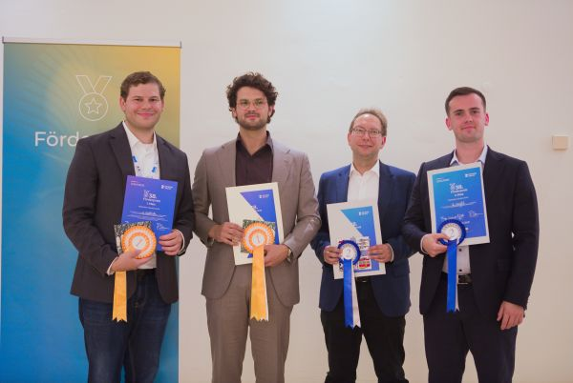 | 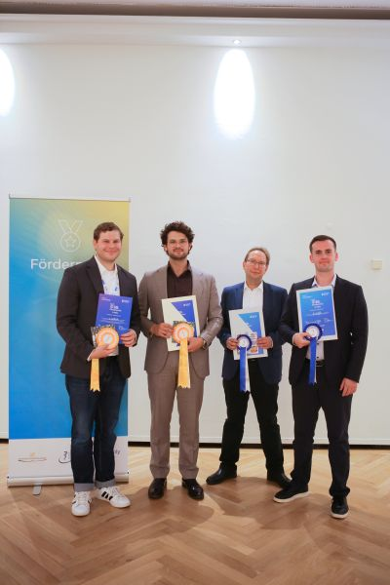
BU: Preisträger DGZMK/BZÄK Förderpreis: Alexander Güllich (1. Platz, Jena), Christian Ulrich Lotzmann (1. Platz, Marburg), Carsta Zabel (2. Platz, Dresden, in Vertretung Tutor PD Dr. Michael Rädel), Daniel Stiefel (2. Platz, München) v.l.n.r. ©Ana Luzia/CED-IADR | ©Ana Luzia/CED-IADR

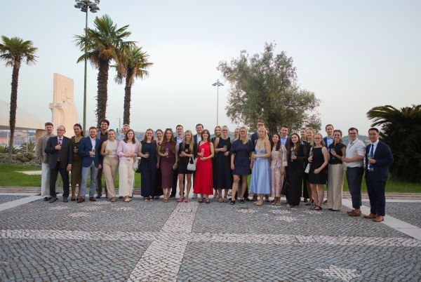

BU: Teilnehmerinnen und Teilnehmer vor der feierlichen Preisverleihung am Abend des 3. September 2026 im Centro Cultural de Belem ©Ana Luzia/CED-IADR

Über den DGZMK/BZÄK Förderpreis in Kooperation mit Dentsply Sirona und CED-IADR
Der Förderpreis wird von der Deutschen Gesellschaft für Zahn-, Mund- und Kieferheilkunde e.V. (DGZMK) durchgeführt, von der Bundeszahnärztekammer (BZÄK) unterstützt und von der Firma Dentsply Sirona als Sponsor gefördert. Teilnahmeberechtigt sind Absolventen der Universitäten aus Deutschland, der Schweiz und Österreich. Jeder Hochschulstandort kann mehrere Teilnehmer/innen melden. Die Ausschreibung zur Teilnahme wird an Abteilungen der Zahn-, Mund- und Kieferkliniken der Universitäten in Deutschland, der Schweiz und Österreich verschickt. Der Teilnehmer oder die Teilnehmerin darf zum Zeitpunkt der Nennung als Vertreter seiner Universität das Abschlussexamen seines ersten zahnmedizinischen, medizinischen bzw. naturwissenschaftlichen Studienganges plus maximal drei Jahre Assistenzzeit absolviert, jedoch noch nicht promoviert haben. Der Förderpreis wird einmal im Jahr im Rahmen des Kongresses der Europäischen Divisionen der International Association for Dental, Oral, and Craniofacial Research (CED-IADR und weitere s.u.) vergeben. Weitere Informationen unter https://www.dgzmk.de/dgzmk-bzaek-foerderpreis

Über die CED-IADR
CED-IADR steht für Continental European Division of the International Association for Dental, Oral, and Craniofacial Research mit Sitz in Leuven, Belgien. Sie ist die kontinentaleuropäische Regionalgesellschaft der weltweiten wissenschaftlichen Dachorganisation IADR mit Sitz in Alexandria, Virginia, USA. Die CED-IADR fördert wissenschaftliche Forschung und Vernetzung in der Zahn-, Mund- und Kieferheilkunde in Kontinentaleuropa. Sie vertritt rund 800 Mitglieder bestehend aus Wissenschaftlern, Universitätsmedizinern und Nachwuchsforschenden aus über 30 europäischen Ländern. Auf der Ebene der weltweiten IADR bilden die europäischen Länder zusammen die Pan European Region (PER-IADR). Die PER-IADR ist unterteilt in die CED-IADR (vereint die einzelnen europäischen Länder als direkte Mitgliedsstaaten in einer gemeinsamen kontinentalen Sektion), die British Division (BSODR=British Society for Oral and Dental Research, Großbritannien), die Irish Division (IDR, Irland), die Scandinavian Division (NOF=Nordisk Odontologisk Förening, Skandinavien & Baltikum) und die Israeli Division (Israel, organisatorisch der europäischen Region zugeordnet). Weitere Informationen unter: https://www.ced-iadr.eu/

Über die Deutsche Gesellschaft für Zahn-, Mund- und Kieferheilkunde (DGZMK)
Die Deutsche Gesellschaft für Zahn-, Mund- und Kieferheilkunde (DGZMK) wurde im Jahr 1859 gegründet und zählt damit zu den ältesten medizinischen Vereinigungen in Deutschland. Heute versammeln sich unter dem Dach der DGZMK insgesamt 43 wissenschaftliche Fachgesellschaften, Arbeitskreise und Arbeitsgemeinschaften sowie weitere zahnmedizinisch-wissenschaftliche Vereinigungen.
Die DGZMK bildet somit das Sprachrohr der zahnmedizinischen Wissenschaft gegenüber Politik, Öffentlichkeit und anderen Interessenvertretungen. Sie liefert die Grundlagen für die Sicherstellung der Qualität zahnärztlicher Maßnahmen, zum Beispiel durch die Herausgabe von Leitlinien.
Zu den satzungsgemäßen Aufgaben der DGZMK gehört der Wissenstransfer von der Wissenschaft in die zahnmedizinische Praxis. Dies gelingt unter anderem durch das Angebot kontinuierlicher Fortbildungen der zur DGZMK gehörenden Akademie Praxis und Wissenschaft (APW), die im Jahr 1974 gegründet wurde.
Kontakt
Deutsche Gesellschaft für
Zahn-, Mund- und Kieferheilkunde e.V.
(DGZMK)
Pressekontakt:
Dr. med. dent. Kerstin Albrecht
Liesegangstr. 17a
40211 Düsseldorf
Telefon: 0211 610198-15 presse@dgzmk.de
www.dgzmk.de

